Звіт
про проведення Тижня історії та правознавства
у Дубенському ліцеї №2

Проведення Тижня історії та правознавства в освітньому закладі є важливою формою організації освітнього процесу, що поєднує навчальну, виховну та розвивальну складові. Такий формат роботи дозволяє активізувати пізнавальну діяльність здобувачів освіти, сприяє формуванню стійкого інтересу до вивчення історії та правознавства, розвиває критичне мислення, а також виховує повагу до історичного минулого та правової культури.
Історія — це не лише сукупність фактів і подій, а й основа для формування світогляду, громадянської свідомості, розуміння процесів, що відбуваються в сучасному суспільстві. Під час предметного тижня педагоги мають можливість налагодити тісніший контакт з учнями, організувати змістовну та цікаву взаємодію, що виходить за межі стандартного уроку.
Успішність проведення предметного тижня значною мірою залежала від рівня активності та зацікавленості учнів і вчителів. Саме залучення здобувачів освіти до підготовки заходів, участі в тематичних конкурсах, вікторинах, інтелектуальних іграх та дослідницьких проектах створювало сприятливі умови для розвитку їхніх творчих здібностей та формування ключових компетентностей.
У період з 7 по 11 квітня 2025 року в Дубенському ліцеї №2 було проведено Тиждень історії та правознавства. Ліцеїсти поринули у світ цікавого «історичного» життя, відчули себе справжніми мандрівниками, дізналися про свої права та обов’язки.
У межах Тижня було реалізовано такі заходи:
- Тематичний куточок "Історичні та культурні пам’ятки Дубенщини" (1–11класи). Учнів мали змогу ознайомитися із визначними пам’ятками рідного краю, сформувати поваги до історичної спадщини (Бондарчук М.М Германович І.С.).
- Віртуальна подорож “Музеї України під відкритим небом” (7 клас).
Здобувачі освіти мали змогу дізнатись про відкриті етнографічні музеї України через віртуальні екскурсії (Бондарчук М.М).
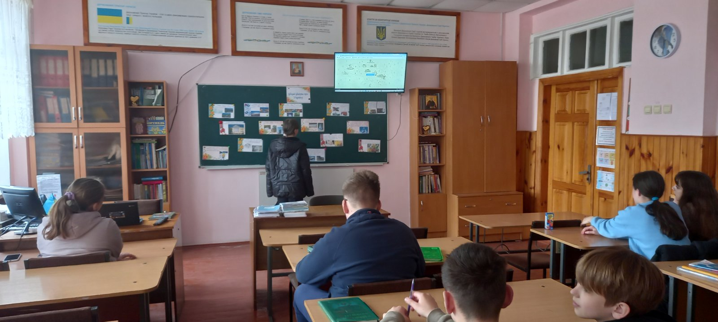
- Вікторина "Що ти знаєш про Україну" (5 клас).
Учні у формі командної гри закріпили знання про державу, її символіку та географію. Учні працювали в командах, проявили добру обізнаність, вікторина пройшла в ігровій формі та сприяла згуртуванню класу (Германович І.С.).
- Турнір «Хто зверху: Рим чи Греція?» (6 клас).
Інтерактивне змагання допомогло краще засвоїти знання про античні цивілізації. Учні продемонстрували знання античної історії, турнір був динамічним і пізнавальним (Германович І.С.).
- Історична мапа-світлофор «Зміни в Україні» (9 клас).
Школярі створювали мапу історичних змін в Україні, аналізуючи події та їх вплив. Створено колективну мапу з кольоровими позначками етапів; сприяло розумінню історичних трансформацій (Германович І.С.).
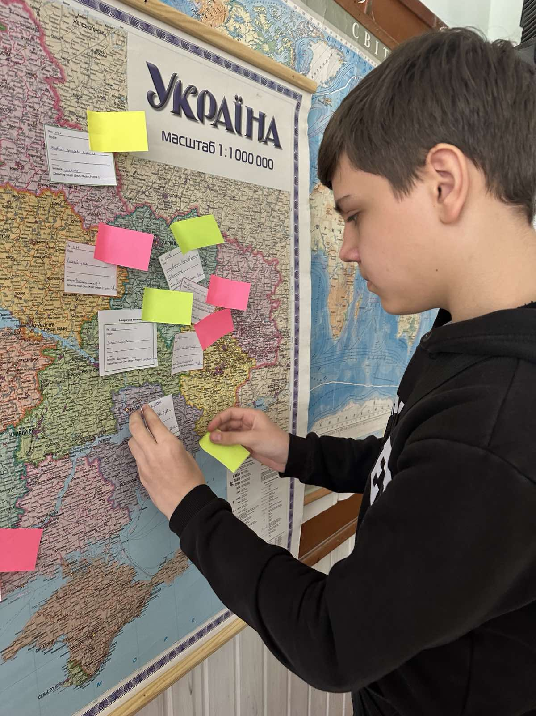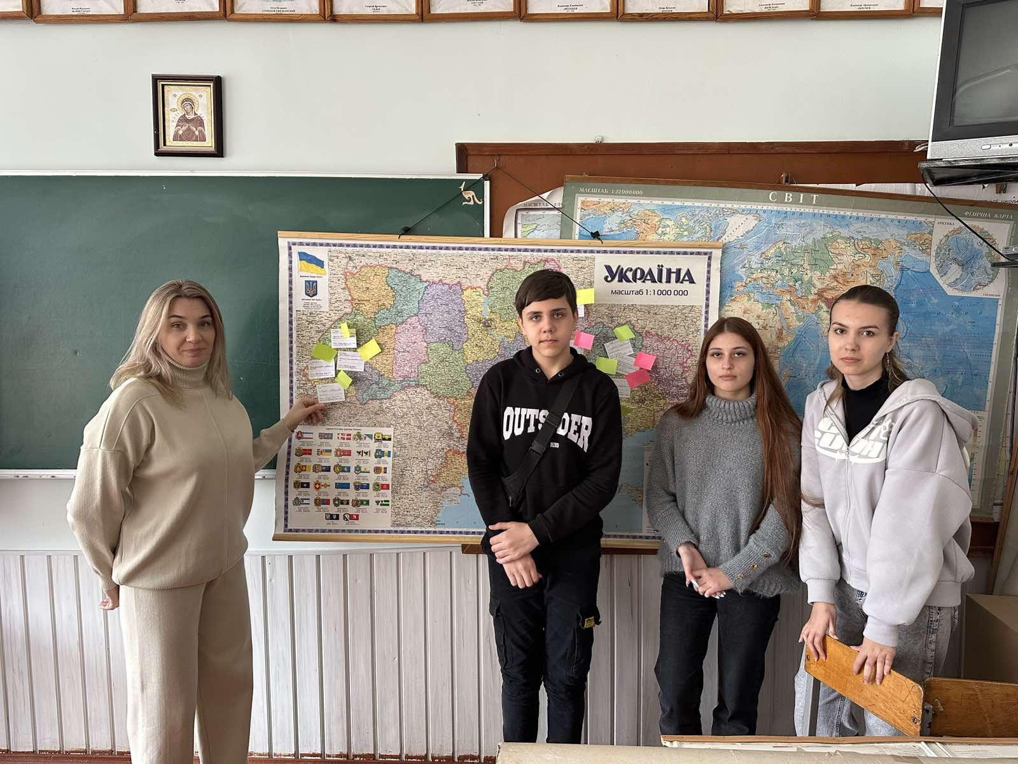
- Інтелектуальна гра «Хто під маскою» (11 клас).
Гра сприяла розвитку логічного мислення, учні розпізнавали історичних діячів за описом. Формат — «історичне шоу». Виявлено добрий рівень знань та вміння логічно мислити. Учні отримали завдання підготувати власні “маски” на наступний урок (Бондарчук М.М).
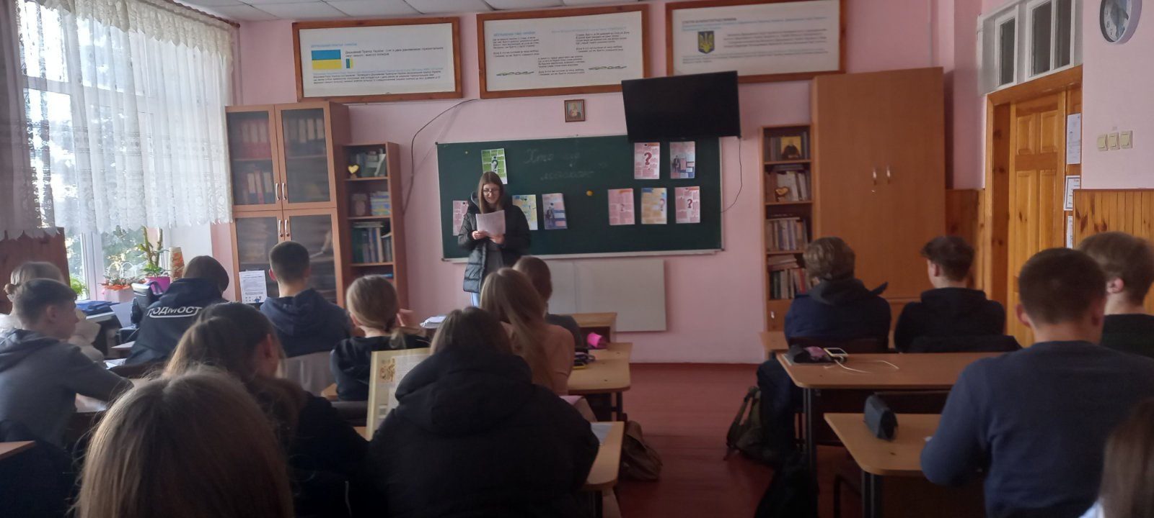
- Вікторина "Мандруємо в часі" (6 клас).
Ігрова подорож історичними епохами зміцнила знання школярів у формі змагання та активізувала знання учнів з тем курсу «Історія стародавнього світу» (Германович І.С.).
- Перегляд відео "Видатні постаті України" (9 клас).
Учні ознайомились із життям видатних українців. Після перегляду учні провели рефлексію у вигляді міні-дискусії: "Який внесок цієї особистості важливий сьогодні?" (Германович І.С.).
- Майстер-клас «Малюємо герби» (5 клас).
Діти створювали власні герби, пояснюючи символіку — розвиток креативного мислення. Захід поєднав знання з історії, символіки та образотворчого мистецтва (Германович І.С.).
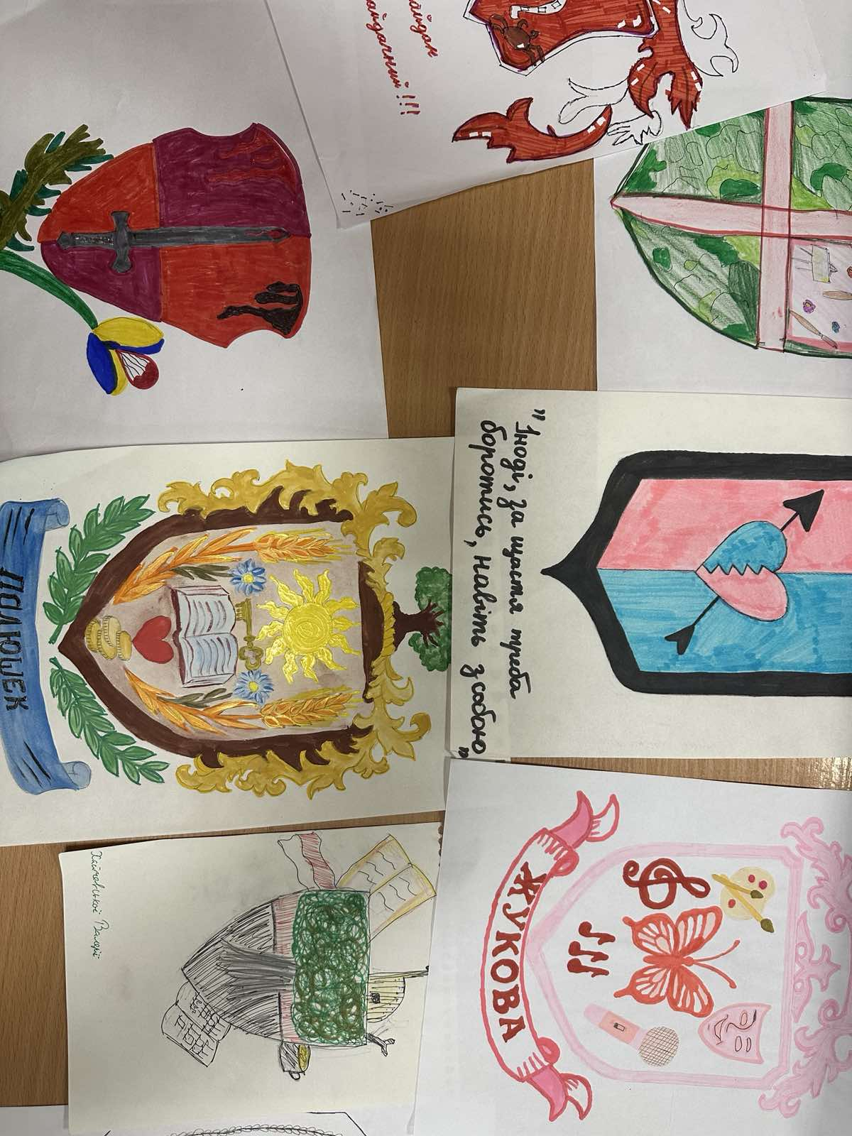
- Історична подорож "Права людини крізь століття" (9 клас).
Інтерактивний захід про еволюцію прав людини. Учні ознайомилися з етапами формування прав людини — від Магдебурзького права до Загальної декларації прав людини. Захід сприяв розвитку юридичної обізнаності (Бондарчук М.М).
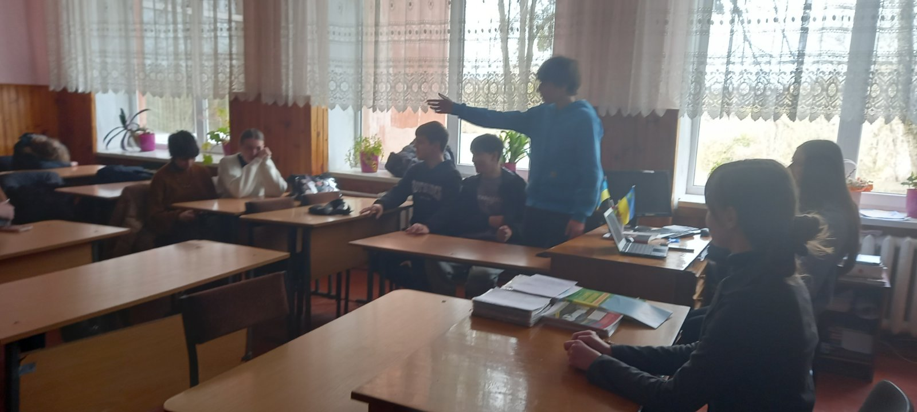
- Гра-мандрівка "Мандруємо Україною" (7 клас).
Учні досліджували регіони України через завдання, пов’язані з історією та культурою. Учні «подорожували» країною, відповідаючи на питання про традиції, культуру, історичні події Що дозволило розвинути міжпредметні зв’язки (історія, географія, етика) (Бондарчук М.М).
- Вікторина «Україна на мільйон» (4 клас).
Ігрова форма закріплення знань про державу для молодших школярів. Питання були адаптовані під вік. Учні проявили інтерес, активно залучались до процесу, отримали позитивні емоції, закріпили базові знання про країну (Бондарчук М.М).
- 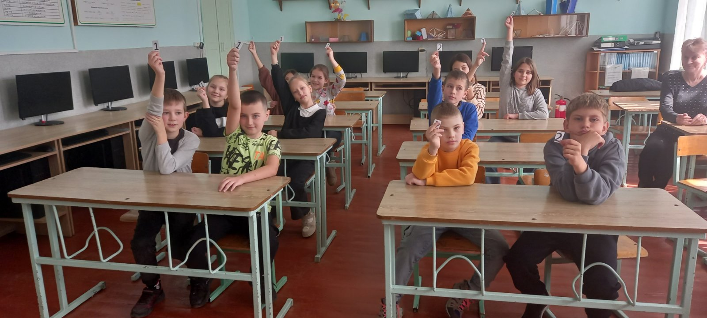
- Гра “Розшифруй послання предків” (6 клас).
Учні розгадували послання, написані стародавніми шрифтами та кодами. Вчилися працювати з історичними джерелами. Захід поєднував елементи історії, логіки та гри.
- Виховна година «Сторінками козацької слави» (8 клас).
Під час заходу звучали вірші, відтворювались події козацької доби, розвивалося патріотичне виховання. Захід був емоційно насиченим, сприяв розвитку історичної пам’яті, формуванню гордості за минуле українського народу.
Таким чином, Тиждень історії та правознавства продемонстрував ефективність інтерактивних форм навчання й виховання, сприяв підвищенню мотивації до вивчення суспільствознавчих дисциплін, формуванню патріотичних почуттів та активної громадянської позиції.

